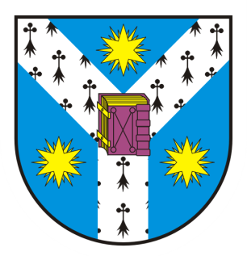
Formulaire de participation
Conférence internationale francophone des doctorants en droit pénal, IVeme edition „Droit penal compare” Iași, 31 Octobre – 3 Novembre 2019 http://laws.uaro/cifr-droit-penal/2019/, colloquefr@uaic.ro

Le Formulaire de participation rempli sera envoyé à l'adresse e-mail colloquefr@uaic.ro, jusqu’au 20 Octobre 2019

Nom: Prénom:
Titre scientifique:
L’institution d’affiliation:
Adresse de correspondance:
Pays d'origine:
Numéro de téléphone:
E-mail:
avec l’étude scientifique:

Mots clés - 5:

- Le résumé en français doit comporter au maximum 200-250 mots.
- Times New Roman, taille 10, italique, justifié, à une ligne.
- Seront acceptés seulement les travaux avec auteur unique.
- Le titre de la communication, le résumé, les mots clés et le CV seront envoyés en français
Date et signature

